Подводим итоги работы по борьбе за чистоту и порядок в городе
За 2014 год специалистами Администрации (членами Административной комиссии) составлено и направлено на рассмотрение Административной комиссии при Администрации муниципального района Белебеевский район РБ 49 протоколов по привлечению лиц к административной ответственности за нарушение «Правил благоустройства и санитарного содержания городского поселения город Белебей МР БР РБ», утвержденных еще в 2009 году (изм. в 2012 году).
По результатам рассмотрения данных протоколов были привлечены к административной ответственности юридические, физические лица, а также должностные лица и наложены штрафы на общую сумму 280 000, 00 рублей.

Уважаемые горожане и гости города!
Обратите внимание на некоторые выявленные нарушения и примите меры по недопущению подобных:
Размещение временных стоянок без согласования (привлечено должностное лицо ООО «Белавтодеталь» Габдуллин С.М., сумма штрафа – 10 000,0 рублей)
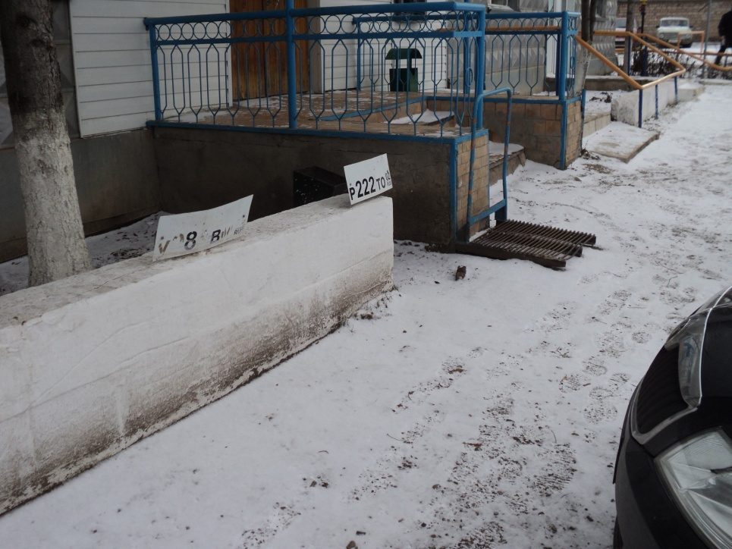

Самовольное складирование строительных материалов возле дома (привлечено физическое лицо Зайруллина К. М., сумма штрафа – 2 000,0 рублей)
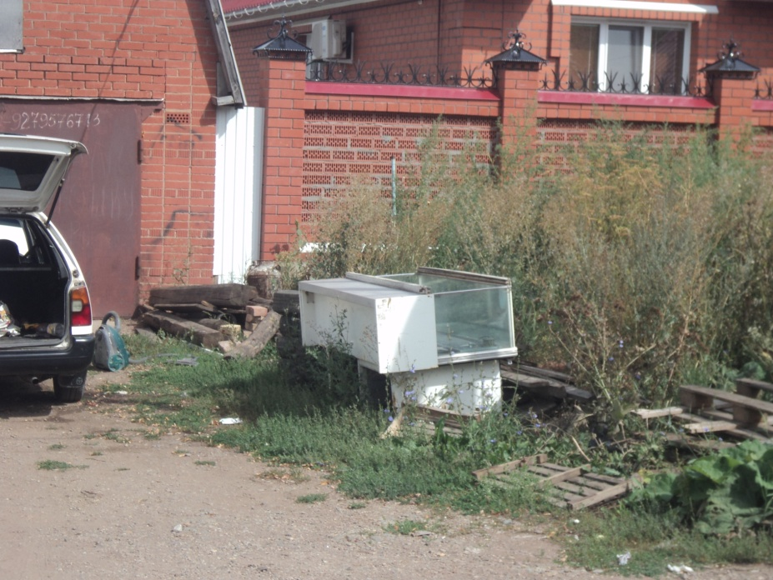
Образование несанкционированных свалок (привлечено должностное лицо ИП Линчевский, магазин «Вианор» сумма штрафа – 10 000,0 рублей)
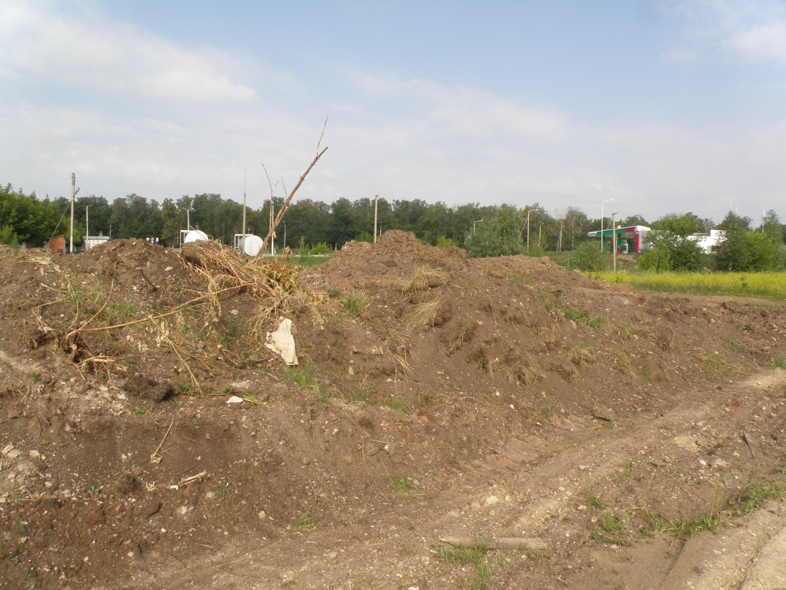

Отсутствие урны (привлечено должностное лицо ИП Дисенко, магазин «Ларец», сумма штрафа – 10 000,0 рублей)

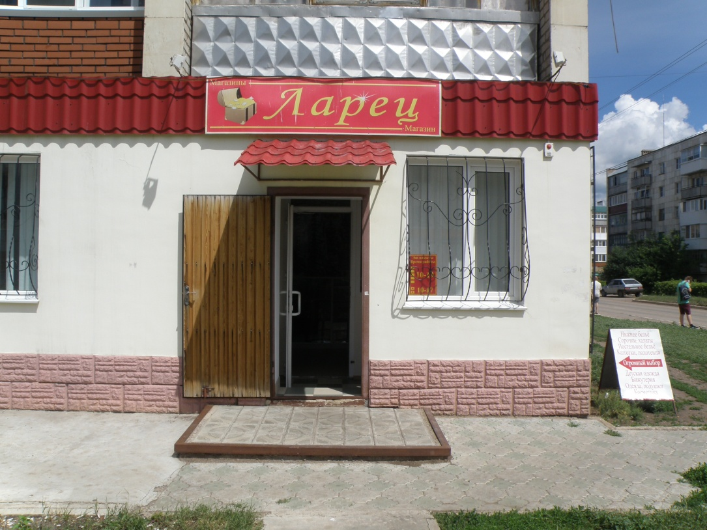

Очень много нарушений выявлено в части сроков проведенных земляных работ: привлечены должностные лица крупных организаций города
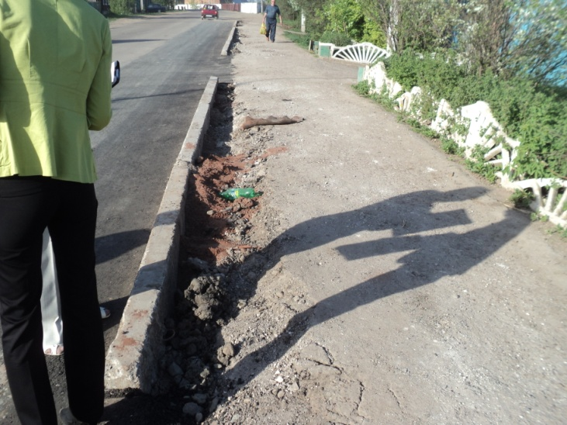

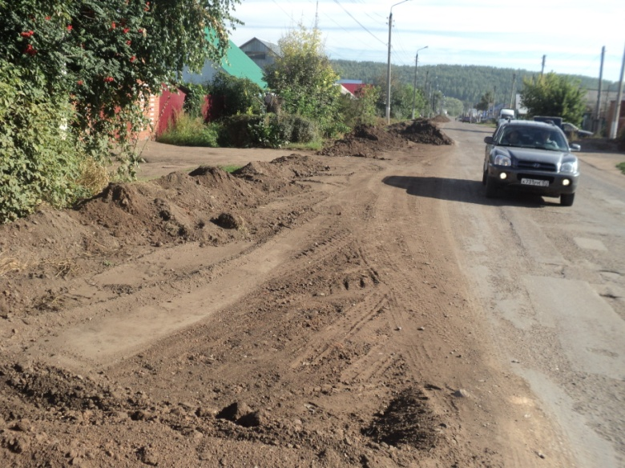

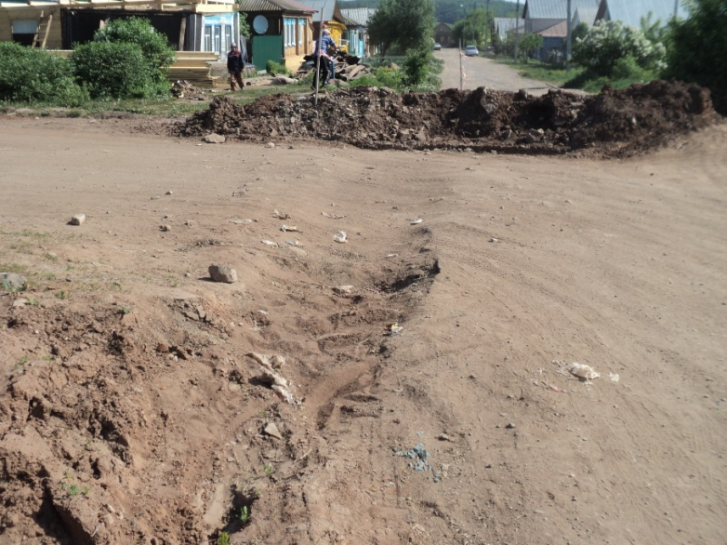

И много других нарушений.

Уважаемые жители, давайте уважать себя и близких! Давайте бороться за чистоту любимого города вместе

